Maloniai kviečiame Jus į

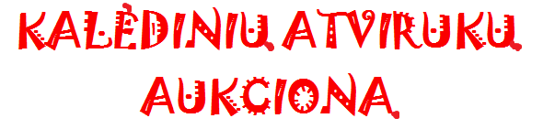

2013 m. gruodžio 4 d. 12 val.

Seimo Europos informacijos biure (III Seimo rūmai), Gedimino pr. 53, Vilnius. Įėjimas laisvas.

Kalėdiniame atvirukų aukcione dalyvauja vaikų globos namai iš skirtingų Lietuvos kampelių. Vaikų globos namų auklėtiniai paruošė kalėdinių atvirukų kolekcijas, kurias bus galima įsigyti aukciono metu.
Aukcione surinktos lėšos už įsigytus atvirukus bus perduotos vaikų globos namų auklėtiniams.
Renginį ves Jogaila Morkūnas, šventinę nuotaiką skleis Lietuvos vaikų ir jaunimo centro Gitaros studijos auklėtiniai.
Su atvirukų kolekcijomis kviečiame susipažinti Seimo Europos informacijos biure nuo gruodžio 2 d.
Registracija į aukcioną: tel. (8 5) 239 6000, el. paštu eib@lrs.lt.
Daugiau informacijos internete www.eib.lrs.lt.

Kalėdinių atvirukų aukcioną rengia Seimo Europos klubas kartu su „Gelbėkit vaikus“ organizacija.

